4. Trojúhelníky, úhly – skládání, dopočítávání úhlů v obrazcích

Nechávám zcela na vás, co si z této hodiny procvičíte, ale budu ráda, když mi ve svém mailu napíšete, zda jste si něco složili (třeba všechno) a zda jste si udělali nějaké příklady na dopočítávání úhlů.

- Skládání, vystřihování – budeš potřebovat papíry, nůžky, šikovnost:

https://is.muni.cz/do/rect/el/estud/pedf/ps11/geomet/web/pages/trojuhelnik.html

navrhuji vám si z odkazu vyzkoušet:

- příklad: Překládáním papíru ověřte, že grafický součet vnitřních úhlů trojúhelníku je úhel přímý.

- příklad: Ověřte, že vnější úhel trojúhelníku je roven součtu vnitřních úhlů při zbývajících vrcholech.

- příklad: Modelujte – trojúhelníky pravoúhlý, rovnoramenný, rovnostranný

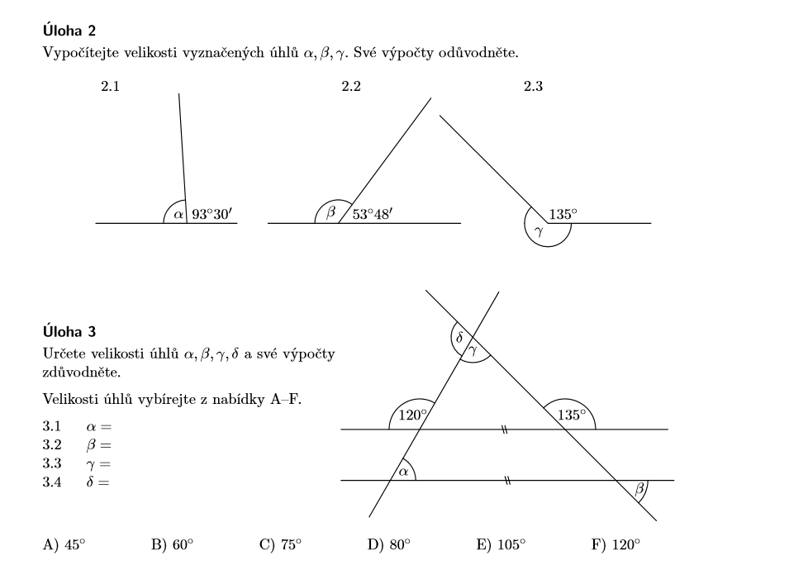
- Dopočítávání úhlů v obrazcích

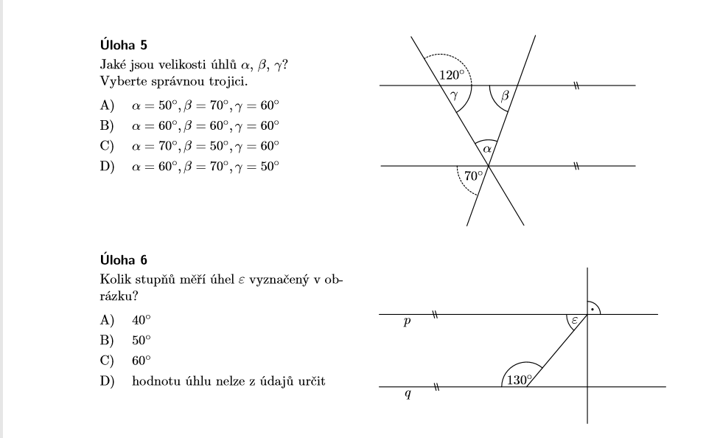

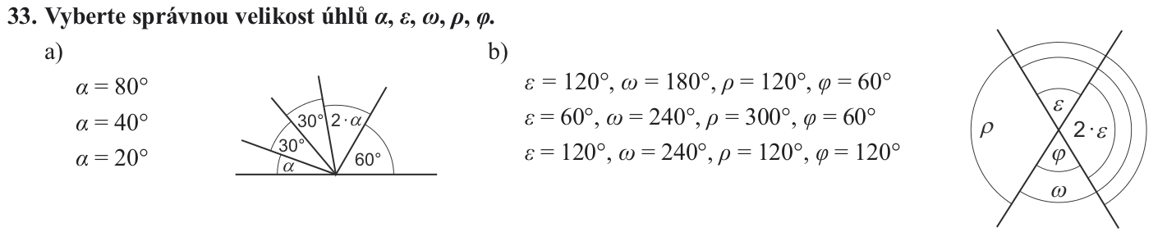

Dopočítávání úhlů v obrazcích - výsledky

α = 86°30´ β = 126°12´ γ = 225°

β α γ δ

A

B

